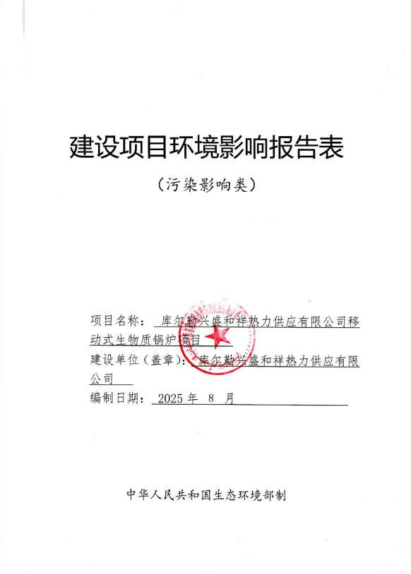

建设项目环境影响报告表

（污染影响类）

项目名称：库尔勒兴盛和祥热力供应有限公司移动式生物质锅炉项目

建设单位（盖章）：库尔勒兴盛和祥热力供应有限公司

编制日期： 2025年8月

中华人民共和国生态环境部制

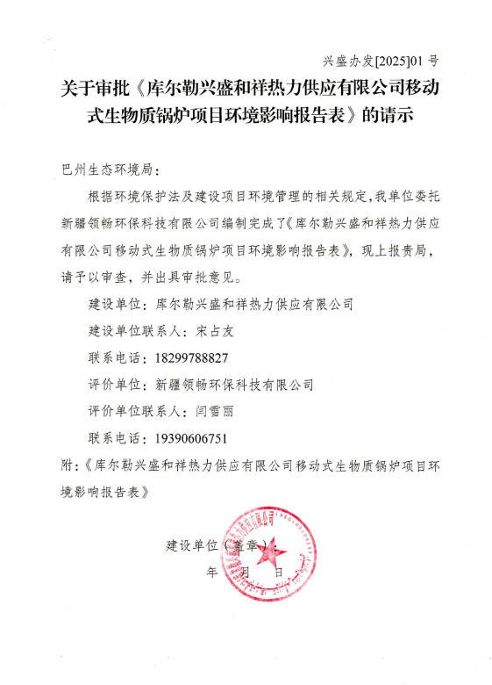

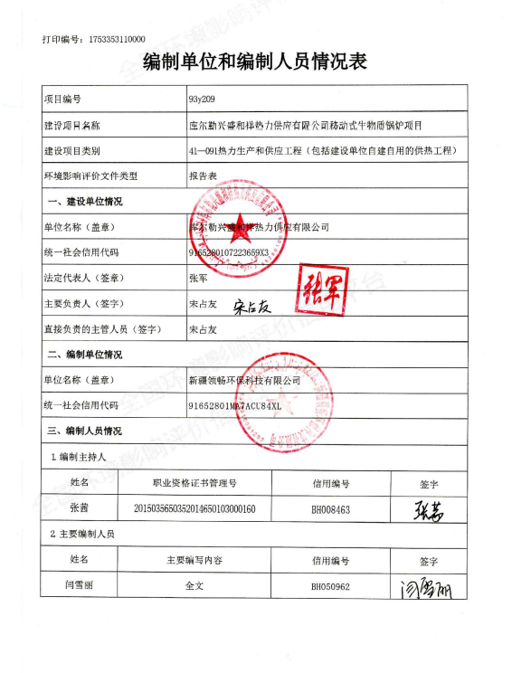

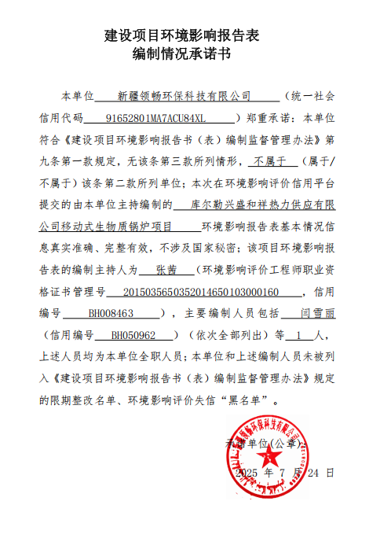

一、建设项目基本情况

|  |  |  |  |  |
| --- | --- | --- | --- | --- |
| 建设项目名称 | |  | | |
| 项目代码 | | / | | |
| 建设单位联系人 | |  |  |  |
| 建设地点 | |  | | |
| 地理坐标 | |  | | |
| 国民经济  行业类别 | |  |  |  |
| 建设性质 | | ☑新建（迁建）  □改建  □扩建  □技术改造 | 建设项目  申报情形 | ☑首次申报项目  □不予批准后再次申报项目  □超五年重新审核项目  □重大变动重新报批项目 |
| 项目审批（核准/  备案）部门（选填） | | / | 项目审批（核准/  备案）文号（选填） | / |
| 总投资（万元） | | 40 | 环保投资（万元） | 2 |
| 环保投资占比（%） | | 5 | 施工工期 | 1天 |
| 是否开工建设 | | ☑否  □是： | 用地（用海）  面积（m2） | 1000m2 |
| 专项评价设置情况 | | 无 | | |
| 规划情况 | | / | | |
| 规划环境影响  评价情况 | | / | | |
| 规划及规划环境  影响评价符合性分析 | | / | | |
| 其他符合性分析 | **1、产业政策符合性**  本项目新建生物质锅炉（2.5t/h，卧式生物质链条式蒸汽锅炉），不属于《产业结构调整指导目录（2024年本）》中的限制类“每小时35蒸吨及以下固定炉排式生物质锅炉”、不属于淘汰类“每小时2蒸吨及以下生物质锅炉”，本项目属于允许类，因此本项目建设符合国家产业政策。   1. 生态环境分区管控要求符合性判定   关于印发《新疆维吾尔自治区生态环境分区管控动态更新成果的通知》（新环环评发〔2024〕157号文），符合性分析如下。  **表1-1 关于印发《新疆维吾尔自治区生态环境分区管控动态更新成果》的通知（新环环评发〔2024〕157号文）符合性分析一览表**   |  |  |  |  |  | | --- | --- | --- | --- | --- | | 文件要求 | | | 本项目 | 符合性 | | 空间布局约束 | 禁止开发建设 | 禁止新建、扩建《产业结构调整指导目录（2024年本）》中淘汰类项目。禁止引入《市场准入负面清单（2022年版）》禁止准入类事项。 | 本项目不属于《产业结构调整指导目录（2024年本）》中的鼓励类、限制类及淘汰类项目，属于允许类，因此本项目建设符合国家产业政策。 | 符合 | | 禁止在饮用水水源保护区、风景名胜区、自然保护区的核心区和缓冲区、城镇居民区、文化教育科学研究区等人口集中区域以及法律法规规定的其他禁止养殖区域建设畜禽养殖场、养殖小区。 | 本项目不涉及饮用水水源保护区、风景名胜区、自然保护区的核心区和缓冲区、城镇居民区、文化教育科学研究区等人口集中区域。 | 符合 | | 禁止在自治区行政区域内引进能（水）耗不符合相关国家标准中准入值要求且污染物排放和环境风险防控不符合国家（地方）标准及有关产业准入条件的高污染（排放）、高能（水）耗、高环境风险的工业项目。 | 本项目不属于高污染（排放）、高能（水）耗、高环境风险的工业项目。 | 符合 | | 严格执行危险化学品“禁限控”目录，新建危险化学品生产项目必须进入一般或较低安全风险的化工园区（与其他行业生产装置配套建设的项目除外），引导其他石化化工项目在化工园区发展。 | 本项目不属于危险化学品生产项目。 | 符合 | | 限制开发建设的活动 | 严格控制缺水地区、水污染严重区域和敏感区域高耗水、高污染行业发展。 | 本项目不属于高耗水、高污染行业。 | 符合 | | 建设项目用地原则上不得占用永久基本农田，确需占用永久基本农田的建设项目须符合《中华人民共和国基本农田保护条例》中相关要求，占用耕地、林地或草地的建设项目须按照国家、自治区相关补偿要求进行补偿。 | 本项目未占用基本农田。 | 符合 | | 不符合空间布局要求活动的退出要求 | 任何单位和个人不得在水源涵养区、饮用水水源保护区内和河流、湖泊、水库周围建设重化工、涉重金属等工业污染项目；对已建成的工业污染项目，当地人民政府应当组织限期搬迁。 | 本项目为新建项目，不属于重化工、涉重金属等工业污染项目。 | 符合 | | 其他布局要求 | 新建、扩建石化、化工、焦化、有色金属冶炼、平板玻璃项目应布设在依法合规设立并经规划环评的产业园区。 | 本项目不属于石化、化工、焦化、有色金属冶炼、平板玻璃项目。 | 符合 | | 污染物排放管控 | 污染物削减/替代要求 | 新、改、扩建重点行业建设项目应符合“三线一单”、产业政策、区域环评、规划环评和行业环境准入管控要求。重点区域的新、改、扩建重点行业建设项目应遵循重点重金属污染物排放“减量替代”原则。 | 本项目属于新建项目，符合《关于印发（巴音郭楞蒙古自治州“三线一单”生态环境分区管控方案）的通知》（巴政办发〔2021〕32号）。本项目不涉及重金属污染物。 | 符合 | | 实施重点行业氮氧化物等污染物深度治理。持续推进钢铁、水泥、焦化行业超低排放改造。推进玻璃、陶瓷、铸造、铁合金、有色、煤化和石化等行业采取清洁生产、提标改造、深度治理等综合措施。加强自备燃煤机组污染治理设施运行管控，确保按照超低排放标准运行。针对铸造、铁合金、焦化、水泥、砖瓦、石灰耐火材料、金属冶炼以及煤化工、石油化工等行业，严格控制物料储存、输送及生产工艺过程无组织排放。重点涉气排放企业逐步取消烟气旁路，因安全生产无法取消的，安装在线监控系统。 | 本项目生物质燃料成袋装，锅炉车内堆放，生物质锅炉使用成型生物质燃料，烟气经过袋式除尘器处理后通过一根30m排气筒排放，对大气环境影响较小。 | 符合 | | 强化重点区域大气污染联防联控，合理确定产业布局，推动区域内统一产业准入和排放标准。实施水泥行业错峰生产，推进散煤整治、挥发性有机污染物综合治理、钢铁、水泥、焦化和燃煤工业锅炉行业超低排放改造、燃气锅炉低氨燃烧改造、工业园区内轨道运输（大宗货物“公转铁”）、柴油货车治理、锅炉、炉窑综合治理等工程项目。全面推行绿色施工，持续推动城市建成区重污染企业搬迁或关闭退出。 | 本项目位于轮台县，不在库尔勒大气污染联防联控区域。 | 符合 | | 强化用水定额管理。推进地下水超采综合治理。开展河湖生态流量（水量）确定工作，强化生态用水保障。 | 本项目不涉及地下水开采。 | 符合 | | 环境风险防控 | 联防联控要求 | 加强新污染物多环境介质协同治理。排放重点管控新污染物的企事业单位应采取污染控制措施，达到相关污染物排放标准及环境质量目标要求；按照排污许可管理有关要求，依法申领排污许可证或填写排污登记表，并在其中载明执行的污染控制标准要求及采取的污染控制措施。排放重点管控新污染物的企事业单位和其他生产经营者应按照相关法律法规要求，对排放（污）口及其周边环境定期开展环境监测，评估环境风险，排查整治环境安全隐患，依法公开新污染物信息，采取措施防范环境风险。土壤污染重点监管单位应严格控制有毒有害物质排放，建立土壤污染隐患排查制度防止有毒有害物质渗漏、流失、扬散。 | 本项目废气经袋式除尘器处理后经一根30m排气筒排放，炉渣及除尘灰妥善处置，移动锅炉车定期在县镇定期检维修，采取以上措施防范环境风险。 | 符合 | | 加强环境风险预警防控。加强涉危险废物企业、涉重金属企业、化工园区、集中式饮用水水源地及重点流域环境风险调查评估，实施分类分级风险管控，协同推进重点区域、流域生态环境污染综合防治、风险防控与生态修复。 | 制定详细的安全管理制度。制度应包括锅炉房的进出管理、设备操作规程、事故应急预案等，确保员工能够遵守安全规定。定期进行安全检查。对锅炉房的设备、管道、电器等进行定期检查，发现问题及时修复。 | 符合 | | 强化生态环境应急管理。实施企业突发生态环境应急预案电子化备案，完成县级以上政府突发环境事件应急预案修编。完善区域和企业应急处置物资储备系统，结合新疆各地特征污染物的特性，加强应急物资储备及应急物资信息化建设，掌握社会应急物资储备动态信息，妥善应对各类突发生态环境事件。加强应急监测装备配置，定期开展应急演练，增强实战能力。 | 加强火灾隐患排查，注意防止火源、明火等。  建立完善的灭火设备体系，保证及时有效地灭火。  加强员工消防知识培训，增强消防安全意识。保持锅炉自动控制系统的正常工作，确保运行稳定。定期检查和维护锅炉压力表、安全阀等安全保护设备。加强人员操作培训，确保遵守锅炉使用规程。 | 符合 | | 资源利用要求 | 水资源 | 地下水资源利用实行总量控制和水位控制。取用地下水资源，应当按照国家和自治区有关规定申请取水许可。地下水利用应当以浅层地下水为主。 | 本项目不涉及地下水开采。 | 符合 | | 能源利用 | 鼓励使用清洁能源或电厂热力、工业余热等替代锅炉、炉窑燃料用煤。 | 本项目燃料不涉及使用燃煤。 | 符合 | | 禁燃区要求 | 在禁燃区内，禁止销售、燃用高污染燃料；禁止新建、扩建燃用高污染燃料的设施。已建成的，应当在规定期限内改用清洁能源。 | 本项目不在禁燃区。 | 符合 |   根据新疆维吾尔自治区生态环境厅2021年7月发布的关于印发《新疆维吾尔自治区七大片区“三线一单”生态环境分区管控要求）》的通知（新环环评发〔2021〕162号），全区划分为七大片区，包括北疆北部（塔城地区、阿勒泰地区）、伊犁河谷、克奎乌－博州、乌昌石、吐哈、天山南坡（巴州、阿克苏地区）和南疆三地州片区，本工程所在区域属于天山南坡片区，该片区管控要求见表1-2。  表1-2 新疆维吾尔自治区七大片区“三线一单”生态环境分区管控（天山南坡片区）要求符合性分析表   |  |  |  |  | | --- | --- | --- | --- | | 管控片区 | 管控要求 | 本项目 | 符合性分析 | | 天山南坡片区 | 切实保护托木尔峰和天山南坡中段冰雪水源及生物多样性保护生态功能区内的托木尔峰自然景观、高山冰川、野生动物、森林和草原，合理利用天然草地，稳步推进草原减牧，加强保护区管理，维护自然景观和生物多样性。 | 本项目不涉及该区域。 | 符合 | | 重点做好塔里木盆地北缘荒漠化防治。加强荒漠植被及河岸荒漠林保护，规范油气勘探开发作业，建立油田和公路扰动区域工程与生物相结合的防风固沙体系，逐步形成生态屏障。 | 本项目移动锅炉服务期间尽可能减少对荒漠植被的破坏。 | 符合 | | 推进塔里木河流域用水结构调整，维护塔里木河、博斯腾湖基本生态用水。  加强塔里木河流域水环境风险管控。加大博斯腾湖污染源头达标排放治理和监督力度，实施博斯腾湖综合治理。 | 本项目用水轮南镇拉运，产生少量的锅炉排污水用于油井周边抑尘用水。 | 符合 | | 加强油（气）资源开发区土壤环境污染综合整治。强化涉重金属行业污染防控与工业废物处理处置。 | 本项目产生的废物均能够得到有效地处置并由专门的人员收集和清运。 | 符合 |   本项目燃生物质锅炉使用区域均在轮台县一般管控区，《巴音郭楞蒙古自治州“三线一单”生态环境分区管控动态更新成果（2023）》（巴政办发〔2024〕32号）中“轮台县生态环境准入清单”符合性分析，见表1-3。  **表1-3 项目与“巴州生态环境准入清单”符合性分析一览表**   |  |  |  |  | | --- | --- | --- | --- | | 一般管控单元  ZH65282230001  轮台县一般管控区 | | 本项目情况 | 符合性 | | 管控要求 | | | 空间布局约束 | 1.建设项目用地原则上不得占用基本农田，确需占用基本农田的建设项目须符合《中华人民共和国基本农田保护条例》中相关要求，占用耕地、林地或草地的建设项目须按照国家、自治区相关补偿要求进行补偿。  2.对违反资源环境法律法规、规划，污染环境、破坏生态、乱采滥挖的露天矿山，依法整治；对污染治理不规范的露天矿山，依法责令停产整治，对拒不停产或擅自恢复生产的依法强制关闭；对责任主体灭失的露天矿山，要加强修复绿化、减尘抑尘。  3.永久基本农田集中区域禁止规划新建可能造成土壤污染的建设项目。涉及有毒有害物质可能造成土壤污染的新（改、扩）建项目，提出并落实土壤和地下水污染防治要求。  4.严格执行畜禽养殖禁养区规定，根据区域用地和消纳水平，合理确定养殖规模。  5.禁止向沙漠、滩涂、盐碱地、沼泽地等非法排污、倾倒有毒有害物质。  6.禁止利用渗坑、裂隙、溶洞或者采用稀释等方法处置危险废物。 | 本项目不占用基本农田、不涉及矿山开采、不涉及畜禽养殖、不产生有毒有害物质。 | 符合 | | 污染物排放管控 | 1.强化畜禽粪污资源化利用，改善养殖场通风环境，提高畜禽粪污综合利用率，减少氨挥发排放。鼓励和支持散养密集区实行畜禽粪污分户收集、集中处理。  2.严格控制林地、草地、园地农药使用量，禁止使用高毒、高残留农药。  3.加强种植业污染防治。深入推进化肥农药减量增效，全面推广测土配方施肥，引导推动有机肥、绿肥替代化肥，集成推广化肥减量增效技术模式，加强农药包装废弃物管理。实施农膜回收行动，健全农田废旧地膜回收利用体系，提高废旧地膜回收率。推进农作物秸秆综合利用，不断完善秸秆收储运用体系，形成布局合理、多元利用的秸秆综合利用格局。  4.对化学品生产企业、工业集聚区、尾矿库、矿山开采区、危险废物处置场、垃圾填埋场等地下水污染源及周边区域，逐步开展地下水环境状况调查评估，加强风险管控。  5.严控土壤重金属污染，加强油（气）田开发土壤污染防治，以历史遗留工业企业污染场地为重点，开展土壤污染风险管控与修复工程。  6.因地制宜推进农村厕所革命，分类分区推进农村生活污水治理，全面提升农村生活垃圾治理水平，建立健全农村人居环境长效管护机制。实施化肥农药减量增效行动和农膜回收、秸秆综合利用行动。加强种养结合，整县推进畜禽粪污资源化利用。 | 本项目不产生畜禽粪污、不使用农药化肥、无地下水、土壤污染途径、不涉及重金属污染、不涉及农村厕所。 | 符合 | | 环境风险防控 | 1.加强对矿山、油田等矿产资源开采影响区域内未利用地的环境监管，发现土壤污染问题的，要坚决查处，并及时督促有关单位采取有效防治措施消除或减轻污染。  2.对排查出的危库和病库以及风险评估有严重环境安全隐患的尾矿库，要求企业完善污染治理设施、进行治理和修复。全面整治历史遗留尾矿库，完善覆膜、压土、排洪、堤坝加固等隐患治理和闭库措施。  3.依法推行农用地分类管理制度，强化受污染耕地安全利用和风险管控。因地制宜制定实施安全利用方案，鼓励采取种植结构调整等措施，确保受污染耕地全部实现安全利用。 | 本项目不涉及矿山开采及农用地。 | 符合 | | 资源利用效率 | 1.全面推进秸秆综合利用，鼓励秸秆资源化、饲料化、肥料化利用，推动秸秆还田与离田收集。  2.减少化肥农药使用量，增加有机肥使用量，实现化肥农药使用量负增长。  3.推广渠道防渗、管道输水、喷灌、微灌等节水灌溉技术，完善灌溉用水计量设施。推进规模化高效节水灌溉，推广农作物节水抗旱技术。建立灌区墒情测报网络，提高农业用水效率，降低农业用水比重。 | 本项目不涉及农业。  软化废水及锅炉排污水属于清净下水，用于周边洒水抑尘。 | / |   **3、与《巴音郭楞蒙古自治州生态环境“十四五”规划》的符合性分析**  持续推进能源清洁化利用。加大民用散煤清洁化治理。到2022年，禁燃区逐步由县级及以上城市建成区扩展到近郊。禁燃区内禁止使用散煤等高污染燃料，采用清洁能源，宜气则气宜电则电，逐步实现禁燃区内无煤化。禁燃区外，逐步推行清洁能源替代散煤。持续推进清洁供暖，因地制宜制定实施自治州清洁取暖方案，逐步提高清洁取暖面积占比。加强建筑节能改造，积极创建绿色建筑行动，到2025年，当年城镇新建民用建筑中绿色建筑面积占比达到100%，新建民用建筑严格执行强制性节能标准，执行率达到100%。  本项目为新建燃生物质蒸汽锅炉项目，不采用煤为燃料，由于本项目锅炉为移动锅炉，携带天然气及液化气极不安全便捷，燃油成本过高，故采用生物质为燃料，各项污染物严格执行《锅炉大气污染物排放标准》（GB13271-2014）中表2燃煤锅炉排放限值的要求。符合《巴音郭楞蒙古自治州生态环境“十四五”规划》的要求。  **4、其他符合性分析**  **表1-4 环境管理政策相符性分析**   |  |  |  |  | | --- | --- | --- | --- | | 文件 | 环境管理政策要求 | 本项目情况 | 符合性 | | 《新疆维吾尔自治区环境保护条例》 | 县级以上人民政府可以根据环境质量的需要，划定并公布高污染燃料禁燃区。在禁燃区内，禁止销售、燃用原煤、粉煤各种可燃废物等高污染燃料；禁止新建、扩建燃用高污染燃料的设施，已建设成的，应当在规定的期限内改用清洁能源。 | 本项目不在禁燃区，符合《新疆维吾尔自治区环境保护条例》中的要求。 | 符合 | | 《新疆维吾尔自治区大气污染防治工作方案》 | 实施燃煤锅炉整治。加快热力和燃气管网建设，通过热电联产、集中供热等工程建设，到2017年底，除必要保留的以外全区城市建成区基本淘汰每小时10蒸吨及以下燃煤锅炉，禁止新建每小时20蒸吨以下燃煤锅炉。2017年底前，在化工、造纸、印染、制革、制药等产业集聚区，通过集中建设热电联产机组逐步淘汰分散燃煤锅炉。在有条件的地区，因地制宜推行地源热泵供暖。在供热供气管网不能覆盖的地区，改用电、新能源或洁净煤，推广应用高效节能环保型锅炉。新建冶金、建材、化工等项目按要求实现余热余压综合利用。 | 本项目为新建生物质蒸汽锅炉项目，不采用煤为燃料。符合《新疆维吾尔自治区大气污染防治工作方案》的要求。 | 符合 | | 《巴音郭楞蒙古自治州大气污染防治办法》 | 第二十六条 自治州、各县（市）人民政府应当推进城市建成区、工业园区实行集中供热，使用清洁燃料，限期淘汰不符合自治区、自治州规定规模的燃煤锅炉。 | 本项目为新建生物质蒸汽锅炉项目，不采用煤为燃料，由于本项目锅炉为移动锅炉，携带天然气及液化气极不安全便捷，燃油成本过高，故采用生物质为燃料，各项污染物严格执行《锅炉大气污染物排放标准》（GB13271-2014）中表2燃煤锅炉排放限值的要求。符合《巴音郭楞蒙古自治州大气污染防治办法》的要求。 | 符合 | | 《自治州大气污染防治三年攻坚行动方案（2023－2025年）》（巴政发〔2023〕27号） | 1.严格项目准入。严把高耗能、高排放、低水平项目准入关口，严格落实国家产业规划、产业政策、“三线一单”、规划环评，以及产能置换、煤炭消费减量替代、区域污染物消减要求，对不符合规定的项目坚决停批停建。加强已审批高耗能高排放项目环评文件审查，动态更新管理台账。库尔勒大气污染联防联控区严禁新增钢铁、水泥熟料、平板玻璃、炼油产能。其他地区钢铁、水泥熟料、平板玻璃、炼油、电解铝等新建、扩建项目严格实施产能等量置换要求。 | 本项目不属于高耗能、高排放、低水平项目。 | 符合 | | 2.加快重点行业落后产能退出。以钢铁、电力、水泥、煤炭、石油石化、平板玻璃、建材、有色金属等行业为重点，依据《新疆维吾尔自治区淘汰落后产能综合标准体系（2021年本）》规定，促使一批能耗、环保、安全、技术达不到标准和生产不合格产品或淘汰类产能等落后产能依法依规关停退出，产业结构得到持续优化升级。 | 本项目不属于落后产能。 | 符合 | | 3.持续排查整治“散乱污”企业。巩固“散乱污”企业整治成果，加强动态管理，保持高压态势。 | 本项目严格控制移动锅炉的运动轨迹，不允许出现在城市建成区，试用期间定期监测。不属于“散乱污”企业。 | 符合 | | 4.加强能耗“双控”管理。合理控制煤电装机规模，有序淘汰煤电落后产能，全面实施公用和自备煤电（热电）机组节能降碳改造、灵活性改造、供热改造“三改联动”，加快煤电机组由主体电源向基础性和调节性电源转型。 | 本项目不属于热电联产项目。 | 符合 | | 加大燃煤锅炉污染治理，确保脱硫脱硝除尘设施运行正常，实现大气污染物稳定达标排放。2023年，全面淘汰县级建成区35蒸吨/小时及以下燃煤锅炉。 | 本项目不属于燃煤锅炉。 | 符合 | | 《新疆维吾尔自治区2025年空气质量持续改善行动实施方案》（新政办发〔2024〕58号） | （一）坚决遏制高耗能、高排放、低水平项目盲目上马。新改扩建项目严格落实国家和自治区产业规划、产业政策、生态环境分区管控方案、规划环评、项目环评、节能审查、产能置换、重点污染物总量控制、污染物排放区域削减、碳排放达峰目标等相关要求，原则上采用清洁运输方式，达到能效标杆水平、环保绩效A级水平。 | 本项目不属于高耗能、高排放、低水平项目。 | 符合 | | （二）退出重点行业落后产能。严格执行《产业结构调整指导目录》，依法依规淘汰落后产能。联防联控区进一步提高落后产能能耗、环保、质量、安全、技术等要求，逐步退出限制类涉气行业工艺和装备。 | 本项目新建生物质锅炉（2.5t/h），不属于《产业结构调整指导目录（2024年本）》中的限制类“每小时35蒸吨及以下固定炉排式生物质锅炉”、不属于淘汰类“每小时2蒸吨及以下生物质锅炉”，本项目属于允许类，因此本项目建设符合国家产业政策。 | 符合 | | （三）推进传统产业集群升级改造。推动传统产业集群升级发展，开展产业集群专项治理，依法淘汰关停一批、搬迁入园一批、就地改造一批、做优做强一批，因地制宜建设集中供热中心、集中喷涂中心、活性炭集中再生中心和有机溶剂集中回收处置中心。 | 本项目不使用有机溶剂。 | 符合 | | （四）大力发展新能源和清洁能源。推进风电光伏等清洁能源基地建设，构建新型电力系统。 | 本项目不属于风电光伏等清洁能源基地建设。 | 符合 | | （五）严格合理控制煤炭消费总量。在保障能源安全供应前提下，联防联控区合理控制新改扩建用煤项目；不得将使用石油焦、焦炭、兰炭等高污染燃料作为煤炭减量替代措施。完善联防联控区煤炭消费减量替代管理，煤矸石、原料用煤不纳入煤炭消费总量。高质量建设国家大型煤电煤化工基地，原则上不再新增自备燃煤机组，推进现有自备燃煤机组清洁能源替代。 | 本项目不使用燃煤。 | 符合 | | （六）持续开展燃煤锅炉综合整治。县级及以上城市建成区原则上不再新建35蒸吨/小时及以下燃煤锅炉。到2025年，基本淘汰10蒸吨/小时及以下的燃煤锅炉，联防联控区基本淘汰65蒸吨/小时以下的燃煤锅炉；基本完成65蒸吨/小时及以上燃煤锅炉超低排放改造，联防联控区2024年完成。 | 本项目不使用燃煤。 | 符合 | | （七）持续推进工业炉窑清洁能源替代。有序推进以电代煤，稳妥推进以气代煤。联防联控区原则上不再新增燃料类煤气发生炉，新改扩建加热炉、热处理炉、干燥炉、熔化炉原则上采用清洁低碳能源；安全稳妥推进使用高污染燃料的工业炉窑改用工业余热、电能、天然气等；燃料类煤气发生炉实行清洁能源替代，或因地制宜采取园区（集群）集中供气、分散使用方式；逐步淘汰固定床间歇式煤气发生炉。 | 本项目不使用工业炉窑。 | 符合 | | （八）持续推进散煤治理。加强天然气、电力等清洁能源保供，因地制宜成片推进清洁取暖改造，加强改造后运行管理。 | 移动锅炉主要在油区使用，无天然气、电力供给，油价起伏较高，所以使用生物质成型燃料，使用袋式除尘器后，污染物排放量较少。 | 符合 | | | | |

二、建设项目工程分析

|  |  |  |  |  |  |  |  |  |  |  |  |  |  |  |  |  |  |  |  |  |  |  |  |  |  |  |  |  |  |  |  |  |  |  |  |  |  |  |  |  |  |  |  |  |  |  |  |  |  |  |  |  |  |  |  |  |  |  |  |  |  |  |  |  |  |  |  |  |  |  |  |  |  |  |  |  |  |  |  |  |  |  |  |  |  |  |  |  |  |  |  |  |  |  |  |  |  |  |  |  |  |
| --- | --- | --- | --- | --- | --- | --- | --- | --- | --- | --- | --- | --- | --- | --- | --- | --- | --- | --- | --- | --- | --- | --- | --- | --- | --- | --- | --- | --- | --- | --- | --- | --- | --- | --- | --- | --- | --- | --- | --- | --- | --- | --- | --- | --- | --- | --- | --- | --- | --- | --- | --- | --- | --- | --- | --- | --- | --- | --- | --- | --- | --- | --- | --- | --- | --- | --- | --- | --- | --- | --- | --- | --- | --- | --- | --- | --- | --- | --- | --- | --- | --- | --- | --- | --- | --- | --- | --- | --- | --- | --- | --- | --- | --- | --- | --- | --- | --- | --- | --- | --- | --- |
| 建设内容 | **一、项目背景** 油田使用蒸汽加热主要用于降低油品粘度、促进流动性和开采效率，同时保障生产安全和设备正常运行。低温环境下，油品（如原油、稠油）粘度增大，流动性差，导致装卸、运输及开采困难。蒸汽加热可降低粘度，提升流动性，例如稠油注蒸汽开采通过高温蒸汽使原油黏度降低90%以上，便于从油井中流出。冬季低温可能导致设备凝固或管道堵塞，蒸汽加热用于防冻保护，例如储油罐采用蒸汽盘管系统维持原油流动性，防止凝固；长输管道通过蒸汽伴热系统保持原油温度（50-70℃），减少输送中断风险。在稠油热采中，高温蒸汽（300℃以上）能软化沥青和石蜡沉淀物，消除井底堵塞，单井日产量可提升5-8倍；同时蒸汽辅助重力泄油技术使超稠油开采成为可能，采收率从25%提升至60%。相比电加热，蒸汽加热系统节能40%。‌  移动锅炉可快速部署至油田新开发区或边远井位，缩短试采注汽周期，提高勘探效率。移动锅炉无需固定锅炉房建设，仅需简单装配供水、供汽管道即可投入使用，显著减少前期投入。油田勘探常面临道路、电力等基础设施不足的情况，移动锅炉可依托汽车运输至偏远区域，突破场地限制。对于边缘井或单罐井等特殊井位，移动锅炉能快速调整部署方案，优化资源配置，增强采收率。  按照《中华人民共和国环境保护法》《建设项目环境保护管理条例》和《建设项目环境影响评价分类管理名录（2021）》等有关法律法规规定，项目属《名录》所列“四十一、电力、热力生产和供应业－热力生产和供应工程（包括建设单位自建自用的供热工程）－使用其他高污染燃料的”，本项目应编制环境影响报告表。受建设单位委托，新疆领畅环保科技有限公司承担了本项目的环境影响评价工作。接受委托后，环评单位在现场踏勘和资料收集的基础上。编制完成了《库尔勒兴盛和祥热力供应有限公司移动式生物质锅炉项目环境影响报告表》，审批后作为生态环境部门和该企业进行环境管理的依据。  **二、建设内容**  本项目新购置1台移动式燃生物质锅炉，为石油管线进行加热。  **表2-1 项目组成一览表**   |  |  |  | | --- | --- | --- | | 工程内容 | | 项目组成 | | 主体工程 | 移动锅炉 | 新购置1台2.5t/h的移动式生物质锅炉，锅炉燃料为生物质。 | | 公用工程 | 供水 | 车辆拉运。 | | 排水 | 锅炉排污水用于油区周边洒水降尘。 | | 环保工程 | 废气治理 | 生物质锅炉使用成型生物质燃料，烟气经过袋式除尘器处理后通过一根30米排气筒（可拆卸式排气筒）排放。 | | 废水治理 | 锅炉排污水用于油区周边洒水降尘。 | | 噪声治理 | 对鼓风机进行减振处理。采用弹簧隔振器对鼓、引风机进行减振，每台鼓、引风机底座安装隔振器，同时考虑鼓、引风机的进、排风连接的金属风管必须加软连接，防止风机的振动通过金属管道引起振动噪声。 | | 固废治理 | 锅炉在外界修理厂维修保养，本项目不单独储存危废；炉渣和袋式除尘器的除尘灰收集装袋，拉运至轮南镇交由种植户作为基肥使用或拉运至一般固废填埋场进行处理；生活垃圾依托油区环卫部门清运处理。 |   **三、主要设备**  本项目主要生产设施见表2-2。  **表2-2 主要生产设施一览表**   |  |  |  |  |  | | --- | --- | --- | --- | --- | | 序号 | 名称 | 技术规格 | 单位 | 数量 | | 1 | 锅炉 | 卧式生物质链条式蒸汽锅炉 | 台 | 1 | | 2 | 水箱 | 7.2m3 | 个 | 1 | | 3 | 燃烧器 | HQ-LM-4.2 | 个 | 1 | | 4 | 热水循环泵 | IRG50-100,6m/h | 个 | 1 | | 5 | 引风机 | Y6-41-7.1C,14898～5728m/h | 台 | 1 | | 6 | 分气缸 | Ф273，额定工作压力1.25MPa，193额定工作温度℃ | 台 | 1 | | 8 | 运水车 | 10t | 辆 | 1 | | 9 | 蓄水罐 | 5t | 个 | 4 | | 10 | 移动锅炉车辆 | 11.2L/100km | 辆 | 1 |  **四、产品方案**本项目产品方案见下表。 **表2-3 建设产品方案**   |  |  |  |  |  | | --- | --- | --- | --- | --- | | 序号 | 名称 | 产生量 | 单位 | 备注 | | 1 | 蒸汽 | 3000 | t/a | 140℃ |  **五、主要原辅材料和能源消耗** 本项目原辅材料消耗见表2-4。  **表2-4 项目主要原辅材料、能源消耗和来源一览表**   |  |  |  |  |  | | --- | --- | --- | --- | --- | | 序号 | 名称 | 单位 | 用量 | 来源 | | 1 | 水 | m3 | 3000 | 轮南镇拉运。 | | 2 | 生物质成型燃料 | t/a | 540 | 成型颗粒，袋装暂存在油区生活区，移动锅炉车每日携带。  收到基全硫：0.018%，干基全硫0.02%，空干基灰分5.05%，干基灰分5.26%，空干基挥发分75.83%，收到基低位热量4044Kcal/kg。见附件生物质颗粒成分分析。 | | 3 | 车辆用柴油 | t/a | 0.281 | 运水车定期从轮南镇拉运，柴油使用塑胶柴油桶，不在临时区域暂存。 |   **C:/Users/Administrator/AppData/Local/Temp/wps.KQgXxYwps**  **图2-1 锅炉水平衡示意图 单位：t/a**  **五、劳动定员及工作制度**  本项目配置总人数为3人。年工作约150天，8h工作制，锅炉平均运行1200h。移动锅炉车一周更换一次服务地点。  **六、项目总平面布置**  本项目位于新疆维吾尔自治区巴州轮台县。项目所在位置见附图1 项目地理位置关系图。  本项目租赁巴州正海商贸有限公司1000m2场地用于停放移动式锅炉车，作业季时于轮南镇内活动。  本项目租赁场地位于轮台县沙漠公路3km巴州正海商贸有限公司大院内。项目区北侧为空地，南侧51m处为安东石油轮台新基地，东侧37m处为新疆国欣种业有限公司，西侧137m处为新民佳乐水泥制品有限公司，见附图2 项目周边关系示意图。移动锅炉服务区域为油田井队，各井口周边无建筑物及敏感目标。  本项目移动锅炉服务范围位于新疆巴音郭楞蒙古自治州塔里木油田服务，项目服务区范围图见附图3 移动锅炉租赁范围及“三线一单”示意图。 |
| 工艺流程和产排污环节 | 运营期工艺流程及产污环节图：  锅炉废气经除尘器处理后经30米排气筒排放  生物质  锅炉排污水  新鲜水  锅炉  蒸汽  管线  **图2-2 生产工艺流程及产污环节图**  工艺流程简述：  本项目外购生物质颗粒。锅炉运行过程将新鲜水加热转化为蒸汽，蒸汽直接喷至输油管线进行加热。在锅炉加热结束后会产生少量锅炉排污水，该排污水水质较为洁净，用于油区周边洒水降尘。  生物质蒸汽锅炉运行过程中排放噪声、氮氧化物、二氧化硫、颗粒物，以及少量锅炉排污水。 |
| 与项目有关的原有环境污染问题 | 本项目为新建项目，不存在与项目有关的原有环境污染问题。 |

三、区域环境质量现状、环境保护目标及评价标准

|  |  |  |  |  |  |  |  |  |  |  |  |  |  |  |  |  |  |  |  |  |  |  |  |  |  |  |  |  |  |  |  |  |  |  |  |  |  |  |  |  |  |  |  |  |  |  |  |  |  |  |  |  |  |  |  |  |  |  |  |  |  |  |  |
| --- | --- | --- | --- | --- | --- | --- | --- | --- | --- | --- | --- | --- | --- | --- | --- | --- | --- | --- | --- | --- | --- | --- | --- | --- | --- | --- | --- | --- | --- | --- | --- | --- | --- | --- | --- | --- | --- | --- | --- | --- | --- | --- | --- | --- | --- | --- | --- | --- | --- | --- | --- | --- | --- | --- | --- | --- | --- | --- | --- | --- | --- | --- | --- |
| 区域  环境  质量  现状 | **1、大气环境质量现状**  根据《建设项目环境影响报告表编制技术指南（污染影响类）（试行）》，可直接采用国家或地方生态环境主管部门公开发布的评价基准年环境质量公告或环境质量报告中的数据或结论，本次评价现状监测资料引用巴音郭楞蒙古自治州轮台县环境空气质量监测站公布的轮台县2023年的环境空气质量现状数据，详见下表。  **表3-1 区域空气质量现状评价**   |  |  |  |  |  |  | | --- | --- | --- | --- | --- | --- | | 污染物 | 评价项目 | 浓度（μg/m3） | 标准（二级）（μg/m3） | 占标率% | 达标情况 | | SO2 | 年平均 | 5 | 60 | 8.3 | 达标 | | 24h平均第98百分位数 | 6 | 150 | 4 | 达标 | | NO2 | 年平均 | 7 | 40 | 17.5 | 达标 | | 24h平均第98百分位数 | 19 | 80 | 23.8 | 达标 | | CO(mg/m3) | 24h平均第95百分位数 | 0.4 | 4 | 10 | 达标 | | O3 | 最大8小时滑动平均值的第90百分位数 | 112 | 160 | 70 | 达标 | | PM10 | 年平均 | 190 | 70 | 271.4 | 不达标 | | 24h平均第95百分位数 | 634 | 150 | 622.7 | 不达标 | | PM2.5 | 年平均 | 55 | 35 | 157.1 | 不达标 | | 24h平均第95百分位数 | 229 | 75 | 305.3 | 不达标 |   项目所在区域PM2.5、PM10年平均浓度超过《环境空气质量标准》（GB3095-2012）的二级标准要求；O3最大8小时平均浓度及CO、SO2、NO2的年、日均浓度均满足《环境空气质量标准》（GB3095-2012）的二级标准要求，本项目所在区域为不达标区域。超标主要是与当地气候条件和地理位置有关，评价区大气由于受到当地干旱气候的影响，空气中PM2.5、PM10的本底值偏高，尤其在沙尘暴和浮尘天气，会出现严重超标。  **2、地表水环境质量现状**  根据《2023年巴音郭楞蒙古自治州生态环境状况公报》可知：我州境内河流及湖泊属内陆水系。全州有大小河流759条，其中主要河流有开都河、孔雀河、塔里木河、车尔臣河、迪那河、黄水沟；主要湖库有博斯腾湖、大石门水库、大西海子水库和西尼尔水库。  地表水环境质量。2023年，全州6条主要河流的19个监测断面中，Ⅰ—Ⅲ类优良水质断面占100%，6条河流水质均为Ⅱ类，与2022年持平。项目区最近的河流是塔里木河，其水质可达到《地表水环境质量标准》（GB3838-2002）中Ⅱ类标准限值要求。  项目区租赁地西侧3.4km处为迪那河，河流水质为Ⅱ类，地表水环境质量较好。  **3、声环境质量现状**  本项目为轮南镇中石油管线进行加热，于油田井口处临时占地，根据项目区域功能特点，符合2类声环境功能区，故噪声执行《声环境质量标准》（GB3096-2008）2类标准。各井口临时占地外50m范围内无声环境保护目标，故不需要进行噪声现状监测。  **4、地下水、土壤现状**  根据《环境影响评价技术导则 地下水环境》（HJ610-2016）中附录A中确定本项目为Ⅳ类项目，且本项目无地下水污染途径，故不进行地下水现状调查。根据《环境影响评价技术导则 土壤环境（试行）》（HJ964-2018），确定本项目为Ⅳ类项目，且本项目无土壤污染途径，故不进行土壤现状调查。  **5、生态环境现状**  项目主要为塔里木油田各个井口进行服务，用地范围内没有生态环境保护目标。根据《建设项目环境影响报告表编制技术指南（污染影响类）（试行）》，不进行生态现状调查。 |
| 环境  保护  目标 | **主要环境保护目标：**  **1、大气环境**  根据《建设项目环境影响报告表编制技术指南（污染影响型）（试行）》指南要求，项目主要为塔里木油田各个井口进行服务，各井口临时占地外500m范围内无自然保护区、风景名胜区、居住区、文化区和农村地区中人群较集中的区域等保护目标。  **2、声环境**  根据《声环境质量标准》（GB3096-2008）可知移动锅炉服务范围所在区域位于2类功能区。根据《建设项目环境影响报告表编制技术指南（污染影响型）（试行）》指南要求，项目主要为塔里木油田各个井口进行服务，各井口临时占地外50m范围内均无声环境保护目标。  **3、地下水环境**  项目主要为塔里木油田各个井口进行服务，各井口临时占地外500m范围内无地下水集中式饮用水水源和热水、矿泉水、温泉等特殊地下水资源。  **4、地表水环境**  项目主要为塔里木油田各个井口进行服务，移动锅炉车服务范围内无地表水。 |
| 污染  物排  放控  制标  准 | **1、废气**  生物质锅炉产生的废气执行《锅炉大气污染物排放标准》（GB13271-2014）中表2中燃煤锅炉的标准限值，炉渣存放在移动锅炉车内，洒水后铲装入袋。  **表3-2 大气污染执行标准**   |  |  |  |  |  | | --- | --- | --- | --- | --- | | 产生源 | 排放方式 | 污染物项目 | 排放限值（mg/m3） | 执行标准 | | 锅炉燃烧废气 | 有组织 | 颗粒物 | 50 | 《锅炉大气污染物排放标准》（GB13271-2014）表2新建锅炉大气污染物排放浓度限值 | | 二氧化硫 | 300 | | 氮氧化物 | 300 | | 烟气黑度（林格曼黑度，级） | ≤1 | | 炉渣堆放 | 无组织 | 颗粒物 | 1 | 《大气污染物综合排放标准》（GB 16297-1996） |   非道路移动机械烟气参照执行《非道路移动机械用柴油机排气污染物排放限值及测量方法（中国第三、四阶段）》（GB20891-2014）修改单、《非道路柴油移动机械污染物排放控制技术要求》（HJ1014-2020），因此本项目所使用的柴油机械执行该标准见下表。  **表3-3 非道路移动机械用柴油机排气污染物排放限值及测量方法**   |  |  |  |  |  | | --- | --- | --- | --- | --- | | 阶段 | 额定功率 | CO(g/kWh) | NOx(g/kWh) | PM(g/kWh) | | 第四阶段 | 130≤Pmax≤560 | 3.5 | 2.0 | 0.025 |   **2、噪声**  运营期项目区厂界噪声执行《工业企业厂界环境噪声排放标准》（GB12348-2008）中2类标准。  **表3-4 工业企业厂界环境噪声排放标准**   |  |  |  |  | | --- | --- | --- | --- | | 类别 | 单位 | 昼间 | 夜间 | | 2类 | dB(A) | 60 | 50 |   **3、废水**  营运期锅炉排污水水质较为清洁且产生量较少，用于油区周边洒水降尘。  **4、固体废物**  本项目固废一般工业固体贮存过程应满足《中华人民共和国固体废物污染环境防治法》中相应防渗漏、防雨淋、防扬尘等环境保护要求。 |
| 总量  控制  指标 | 根据国家对实施污染物排放总量控制的要求以及本项目的工艺特征和污染物排放的特点，本环评确定建设项目污染物排放总量控制因子为废气中NOx。  根据《排放源统计调查产排污核算方法和系数手册》中锅炉产排污量核算系数手册，NOX产污系数为1.02kg/t-燃料，经计算本项目NOX量为0.551t/a。移动锅炉配备低氮燃烧器，处理效率为30%，废气经处理后排放量为0.386t/a。  本项目氮氧化物总量控制建议指标为0.386t/a。 |

四、主要环境影响和保护措施

|  |  |
| --- | --- |
| 施工  期环  境保  护措  施 | 本项目施工期约1天，无土建工程施工，施工内容主要为排气筒现场安装。虽然本项目工程量小、施工周期短，产生的污染极少，但是在建设过程中依然要保护环境，施工人员应按以下措施进行安装。  运输车辆进入施工现场低速行驶，减少鸣笛。合理安排施工时间，夜间及午休时间停止施工。 |
| 运营  期环  境影  响和  保护  措施 | **一、大气污染物**  **1、废气污染源分析**  本项目生产过程中产生的废气主要为锅炉燃烧废气。  本项目运行期间以生物质为燃料，燃料年用量约为540t/a。项目共1台移动锅炉，移动锅炉每年使用1200h，产生的废气经30米排气筒排放。根据《排放源统计调查产排污核算方法和系数手册》4430工业锅炉（热力供应）产排污量核算系数手册进行估算。  （1）废气量：工业废气量产污系数为6240标立方米/吨－燃料，计算可得废气量为336.96万m3/a。  （2）颗粒物：颗粒物产污系数为0.5kg/t-燃料，颗粒物产生量为0.27t/a，产生速率为0.225kg/h，产生浓度为80.128mg/m3。移动锅炉配备袋式除尘器，处理效率为80%，废气经处理后排放量为0.054t/a，排放速率为0.045kg/h，排放浓度为16.026mg/m3。  （3）SO2量：SO2产污系数为17Skg/t-燃料（含硫量为0.02%），经计算SO2量为0.184t/a，速率为0.153kg/h，浓度为54.487mg/m3。  （4）NOX量：NOX产污系数为1.02kg/t-燃料，经计算本项目NOX量为0.551t/a，速率为0.459kg/h，浓度为163.462mg/m3。移动锅炉配备低氮燃烧器，处理效率为30%，废气经处理后排放量为0.386t/a，排放速率为0.321kg/h，排放浓度为114.423mg/m3。  经核算本项目产生的废气满足《锅炉大气污染物排放标准》（GB13271-2014）中表2中燃煤锅炉的标准限值，可以达标排放。  **2、源强核算汇总表**  **表4-1 锅炉废气污染源源强核算结果一览表**   |  |  |  |  |  |  |  |  |  |  |  | | --- | --- | --- | --- | --- | --- | --- | --- | --- | --- | --- | | 产排污环节 | 污染物种类 | 污染物产生量（t/a） | 污染物产生速率（kg/h） | 污染物产生浓度  (mg/m3) | 污染治理设施 | | | 污染物排放量（t/a） | 污染物排放速率（kg/h） | 污染物排放浓度  (mg/m3) | | 治理措施 | 收集效率% | 治理效率% | | 锅炉燃烧 | 二氧化硫 | 0.184 | 0.153 | 54.487 | / | / | / | 0.184 | 0.153 | 54.487 | | 颗粒物 | 0.27 | 0.225 | 80.128 | 袋式除尘器 | 100 | 80 | 0.054 | 0.045 | 16.026 | | 氮氧化物 | 0.551 | 0.459 | 163.462 | 低氮燃烧 | 100 | 30 | 0.386 | 0.321 | 114.423 |   **3、大气排放口基本情况**  本项目大气排放口基本情况统计见表4-2。  **表4-2 废气排放口基本信息表**   |  |  |  |  |  |  | | --- | --- | --- | --- | --- | --- | | 排放口名称 | 排放口编号 | 排气筒高度/m | 排气筒出口内径/m | 烟气温度/℃ | 类型 | | 1#移动锅炉排气筒 | DA001 | 30 | 0.4 | 90 | 一般排放口 |   **4、废气治理措施及影响分析**  根据《排污许可证申请与核发技术规范 锅炉》（HJ953—2018）“对于锅炉燃烧排放的颗粒物，燃煤锅炉一般采用袋式除尘、电除尘或电袋复合除尘技术，燃油锅炉一般采用袋式除尘技术，燃生物质锅炉一般采用袋式除尘组合技术”，本项目颗粒物采取袋式除尘器为可行技术；经核算，项目运营期间蒸汽锅炉采用成型生物质燃料作为燃料，烟尘采取袋式除尘器处理，最终经30m排气筒排放，排放浓度可满足《锅炉大气污染物排放标准》（GB13271-2014）中表2燃煤锅炉排放限值。本项目生物质锅炉使用低氮燃烧技术，燃料分级燃烧将部分燃料在缺氧环境中燃烧，降低燃烧温度和氧气浓度，从而减少氮氧化物（NOx）的生成；空气分级燃烧则将空气分阶段送入燃烧室，抑制NOx的产生，根据《排污许可证申请与核发技术规范 锅炉》（HJ953—2018），使用低氮燃烧技术降低氮氧化物的排放是可行技术。  **5、非正常排污的源强统计与分析**  非正常排放指非正常工况下的排放，一般指生产过程中开停（工、炉）设备检修、工艺设备运转异常等非正常工况下的污染物排放、污染物排放控制措施达不到应有效率等情况下的排放。环保设施出现故障或长时间未检修、没有做到定期更换布袋或未及时检修导致废气处理效率降低，会使污染物处理效率下降或者根本得不到处理而排入环境中，因此本次环保设施故障处理效率按照0计，非正常工况废气污染物排放情况见下表。  **表4-3 非正常工作污染物排放情况一览表**   |  |  |  |  |  |  |  |  |  | | --- | --- | --- | --- | --- | --- | --- | --- | --- | | 污染源 | 非正常排放原因 | 污染物 | 排放量（kg/a） | 非正常排放速率（kg/h） | 非正常排放浓度（mg/m3） | 年发生频次  （次/年 | 单次持续时间（h） | 应对措施 | | DA001 | 除尘器故障或堵塞、低氮燃烧器损坏，治理效率降为0% | SO2 | 0.306 | 0.153 | 54.487 | 2 | 1 | 发现问题第一时间维修、停止生产，待设备正常后恢复生产 | | 颗粒物 | 0.45 | 0.225 | 80.128 | | NOx | 0.918 | 0.459 | 163.462 |   **6、废气自行监测**  根据《排污单位自行监测技术指南 火力发电及锅炉》（HJ 820-2017）的要求，本项目大气监测计划见表4-4：  **表4-4 废气环境监测计划**   |  |  |  |  |  | | --- | --- | --- | --- | --- | | 类型 | 监测位置 | 监测项目 | 监测频次 | 执行标准 | | 有组织废气 | 锅炉排气筒 | 颗粒物、SO2、NOX、林格曼黑度 | 1次/月 | 《锅炉大气污染物排放标准》（GB13271-2014）中表2燃煤锅炉排放限值 | | 无组织废气 | 厂界 | 颗粒物 | 1次/季度 | 《大气污染物综合排放标准》（GB 16297-1996） |   **二、运营期水环境影响和保护措施**  项目劳动定员为3人，年工作天数为150天，依托油区员工宿舍。根据《新疆维吾尔自治区自治区生活用水定额》规定，生活用水定额按人均0.12m3/d计，则生活用水量为0.36m³/d（54m³/a）。生活污水排污系数按用水量的80%计，则生活污水量为0.288m³/d（43.2m³/a）。  由于本项目锅炉对水质要求不高，锅炉内水垢定期维修清理即可，故锅炉不使用软化水装置，只有锅炉排污水产生。根据《排放源统计调查产排污核算方法和系数手册》4430工业锅炉（热力供应）产排污量核算系数手册“炉内水处理”产污系数进行计算。废水量产污系数为0.259t/t-原料，经计算单台锅炉废水排放量为139.86t/a；COD产污系数为20g/t原料，经计算COD排放量为0.0108t/a。  本项目锅炉水全部转化为蒸汽用以加热输油管线，在移动锅炉运行结束后，每台会产生少量锅炉排污水139.86m3/a。其水质较为洁净。锅炉排污水属于清净下水，污染物浓度均较低。项目锅炉排污水产生量较少，且其水质较为清洁可用于油区周边洒水降尘。  **三、运营期声环境影响和保护措施**  **（1）噪声污染源强**  本项目运营期噪声主要为设备噪声，声级值大约80~90dB（A），设备噪声为昼间连续性噪声，运输车辆噪声为间断性噪声。项目主要噪声源强见表4-5。  **表4-5 项目主要噪源强一览表**   |  |  |  |  |  |  |  |  | | --- | --- | --- | --- | --- | --- | --- | --- | | 序号 | 噪声源 | 噪声源位置 | 声源强度[dB（A）] | 运转方式 | 时间 | 治理措施 | 降噪效果dB（A） | | 1 | 锅炉排汽 | 锅炉 | 85~90 | 连续 | 8h | 对鼓风机进行减振处理。采用弹簧隔振器对鼓、引风机进行减振，每台鼓、引风机底座安装隔振器，同时考虑鼓、引风机的进、排风连接的金属风管必须加软连接，防止风机的振动通过金属管道引起振动噪声。 | 15-20 | | 2 | 引风机 | 锅炉旁 | 80~90 | 连续 | 15-20 | | 3 | 鼓风机 | 锅炉旁 | 80~90 | 连续 | 15-20 | | 4 | 水泵 | 锅炉旁 | 80~90 | 连续 | 15-20 |   **（2）达标可行性分析**  影响声波从声源到受声点传播的因素有很多，它们主要包括几何发散、大气吸收、地面效应、屏障屏蔽及其他多方面效应，其中对声波的传播影响最大的是与声源到受声点的距离有关的几何发散，即声波随距离的衰减。  根据《环境影响评价技术导则 声环境》（HJ2.4-2021）的推荐公式：  Lp（r）=Lp（r0）+Dc-（Adiv+Aatm+ Abar+Agr+Amisc）  对单个点声源的几何衰减用以下公式计算：  Lp（r）=Lp（r0）-20lg(r/r0)  式中：Lp（r0）—声源在参考距离r0处的声压级，dB（A）；  Adiv—距离衰减，dB（A）；  Aatm—空气吸收衰减，dB（A）；  Abar—遮挡物衰减，dB（A）；  Agr—地面效应，dB（A）；  Amisc—其他多方面效应，dB（A）；  Lp（r）—声源衰减至r处的声压级，dB；  r—预测点到声源的距离；  r0—预测参考距离，m。  本次噪声预测计算从偏保守角度出发，只考虑声波随距离的衰减Adiv，以保证实际效果优于预测结果。  由于锅炉为移动式注汽锅炉，目前在轮台县轮南镇油井生产区范围内为油井提供注汽服务。油区单台锅炉运行噪声约90dB(A)，经计算，噪声随距离衰减情况见表4-6。  **表4-6 项目厂界噪声预测结果 单位：dB（A）**   |  |  |  |  |  |  |  |  |  |  | | --- | --- | --- | --- | --- | --- | --- | --- | --- | --- | | 与厂界距离 | 10m | 20m | 30m | 40m | 50m | 60m | 70m | 100m | 300m | | 预测值 | 55 | 48.98 | 45.46 | 42.96 | 41.02 | 39.44 | 38.10 | 35 | 25.46 |   由预测结果可知，运营期的噪声在厂界外100m处时昼间噪声值满足《工业企业厂界环境噪声排放标准》（GB 12348-2008）2类标准限值，运营期的噪声在厂界外300m处时夜间噪声值满足《工业企业厂界环境噪声排放标准》（GB 12348-2008）2类标准限值。  根据《工业企业厂界环境噪声排放标准》（GB 12348-2008）2类标准限值可知，对周边声环境昼间影响范围为100m，夜间影响范围为300m。根据计划安排，本项目位于油田区域内，周围2km范围内无声环境敏感点。因此，本项目运营期锅炉噪声不会对周边敏感点造成影响。  **（4）噪声污染防治措施**  项目拟采取的噪声污染防治措施：  Ⅰ定期维护锅炉，保持锅炉的良好状态可以减少噪音的产生。  Ⅱ对鼓风机进行减振处理。采用弹簧隔振器对鼓、引风机进行减振，每台鼓、引风机底座安装隔振器，同时考虑鼓、引风机的进、排风连接的金属风管必须加软连接，防止风机的振动通过金属管道引起振动噪声。  **（5）监测要求**  本项目锅炉的建设主要为油田开采进行服务，可纳入油区监测计划中，根据《排污单位自行监测技术指南 陆上石油天然气开采工业》（HJ1248-2022）中5.3厂界环境噪声监测，本项目移动锅炉建设在已开发油区，无明显厂界限制且周边2km范围内无噪声敏感建筑物的场站，因此可不开展厂界环境噪声监测。  **四、固废影响分析**  （1）本项目劳动定员3人，人均垃圾产生量以1kg/d计，年工作150d，则可知本项目生活垃圾产生量为0.45t/a。生活垃圾依托油区环卫部门清运处理。  （2）生物质燃料在燃烧过程中会产生少量灰渣（灰色粉状），产生量约为10.8t/a，炉渣交由种植户作为基肥使用或拉运至一般固废填埋场进行处理。根据《固体废物分类与代码目录（2024年）》，灰渣废物种类为SW03炉渣，废物代码为900-099-S03（其他炉渣工业生产过程中产生的其他炉渣，包括农林生物质燃烧产生的炉渣等）。  （3）除尘器收集到的除尘灰，经计算产生量为0.216t/a，除尘灰交由种植户作为基肥使用或拉运至一般固废填埋场进行处理。废物种类为SW59其他工业固体废物（非特定行业），900-099-S59其他工业生产过程中产生的固体废物。  固废处置可行性分析：炉渣和除尘灰洒水后进行铲装进包装袋，送水车运输至轮南镇种植户作为基肥使用或拉运至一般固废填埋场进行处理。移动锅炉车更换一次服务地点，一周清理一次固废，0.514t/次。  （4）本项目随车携带防渗土工布、吸油毡，移动锅炉车在停止或小范围检修时，可使用防渗土工布当作车辆垫层，防止油类物质污染地下水、土壤。含油毛毡、含油土工布产生量预计0.05t/a。  **表4-7 项目固体废物属性判定一览表**   |  |  |  |  |  |  |  |  |  |  | | --- | --- | --- | --- | --- | --- | --- | --- | --- | --- | | 序号 | 产生环节 | 名称 | 属性 | 废物代码 | 性状 | 储存方式 | 产生量（t/a） | 危险特性 | 处理处置措施 | | 1 | 生物质燃烧 | 灰渣 | 一般工业固废 | SW03炉渣  900-099-S03 | 泥状 | 洒水浸湿后袋装，存在车上 | 10.8 | / | 送水车运输至轮南镇种植户作为基肥使用或拉运至一般固废填埋场进行处理。 | | 2 | 烟气治理 | 除尘灰 | 一般工业固废 | SW59其他工业固体废物（非特定行业）  900-099-S59 | 泥状 | 洒水浸湿后袋装，存在车上 | 0.21 | / | | 3 | 车辆小修 | 含油毛毡、含油土工布 | 豁免 | HW49  其他废物  900-041-49 | 固体 | / | 0.05 | / | 产生后拉运至油井生活区 |   （4）一般工业固体废物环境管理要求及措施  产生单位应当按照《一般工业固体废物管理台账制定指南（试行）》要求，建立管理台账，全面、准确地记录一般工业固体废物种类、数量、流向、贮存、利用、处置等信息。鼓励优先使用信息系统建立电子台账，建立电子台账的产生单位，无需再记录纸质台账。无法建立或者不适于使用电子台账的，建立纸质台账。  根据《一般工业固体废物贮存和填埋污染控制标准》（GB 18599-2020）“采用库房、包装工具（罐、桶、包装袋等）贮存一般工业固体废物过程的污染控制，不适用本标准，其贮存过程应满足相应防渗漏、防雨淋、防扬尘等环境保护要求”。炉渣和除尘灰在移动锅炉车内，洒水后铲装至包装袋，移动锅炉车满足防扬散、防流失、防渗漏、防雨淋等环境保护要求。  一般工业固体废物不得混入生活垃圾和危险废物，不得向生活垃圾收集设施中投放工业固体废物。  **五、地下水、土壤影响分析**  移动锅炉租赁前进行全面维护保养，避免行车期间发生油品泄漏事件。本项目随车携带防渗土工布、吸油毡，移动锅炉车在停止或小范围检修时，可使用防渗土工布当作车辆垫层，防止油类物质污染地下水、土壤。  采取上述措施后本项目不存在地下水、土壤污染途径。  **六、生态影响分析**  **（1）对植物的影响**  运营期内移动锅炉的压占会造成剥离后的表层土壤过于紧实，降低土壤的通透性和渗水性，对后期植物的生长会造成不良影响。本项目服务区为油田，植被种类、数量均较少、植被发育较差、不涉及保护植物，移动锅炉车对植被产生一定的负面影响。  **（2）对动物的影响**  运营期活动会对所在区域动物栖息环境产生扰动，迫使动物离开原有栖息环境迁移。本项目运营过程中各类器械运转、人员活动等产生的噪声会使所在区域动物的正常生活受到暂时的轻微干扰，将会使区域内少量动物出现迁徙，使油田生物量降低，分布、数量、生物多样性发生变化。项目运营时移动锅炉车应尽量避让野生动物，不追逐，不惊吓。故本项目对陆生野生动物的影响在时间和空间维度上都是较为有限的。  **七、环境风险分析**  **7.1 环境风险物质**  按照《建设项目环境风险评价技术导则》（HJ 169-2018）中附录B中的“突发环境事件风险物质及临界量表”进行危险性识别，本项目涉及的环境风险物质主要为车辆燃油。本项目危险物质分布情况见表4-8。  **表4-8 危险物质及分布情况**   |  |  |  |  |  |  | | --- | --- | --- | --- | --- | --- | | 危险物质 | 主要成分 | 最大储存量t/a | 储存方式 | 临界量（t） | Q | | 柴油 | 油类物质 | 0.07 | 车辆 | 2500 | 0.0028 |   根据《建设项目环境影响报告表编制技术指南（污染影响类）（试行）》中关于环境风险的描述，“有毒有害和易燃易爆物质存储量超过临界量的建设项目”需要编制环境风险专项评价，临界量及其计算方法可参考《建设项目环境风险评价技术导则》（HJ169）附录B、附录C。按照《建设项目环境风险评价技术导则》（HJ 169-2018）附录B中的“突发环境事件风险物质及临界量表”进行危险性识别，本项目涉及的环境风险物质主要为柴油，车辆中储量为0.02t，其Q值=0.000008，环境风险较小，无需编制环境风险专项评价。  **7.2 环境风险源影响途径**  泄漏事故：当车辆故障泄漏发生破损造成柴油泄漏，一旦发生泄漏，可能会污染周围土壤和地下水，污染的土壤不仅会造成植物的死亡，而且土壤层吸附的油品还会随着下渗补充到地下水。  火灾爆炸事故引发的伴生/次生污染：由于柴油具有易燃易爆的危险特性，如果在其生产场所有火源存在，就可能造成火灾事故的发生，因此在生产管理中应重视火源的诱发因素。火灾爆炸事故一旦发生，产生的二氧化碳、一氧化碳等污染物会对大气环境造成较大影响，火灾事故可能破坏地面防渗，从而造成二次污染。  **6.3 环境风险防范措施**  移动锅炉租赁前进行全面维护保养，避免行车期间发生油品泄漏事件。本项目随车携带防渗土工布、吸油毡，移动锅炉车在停止或小范围检修时，可使用防渗土工布当作车辆垫层，防止油类物质污染地下水、土壤。 |

五、环境保护措施监督检查清单

|  |  |  |  |  |
| --- | --- | --- | --- | --- |
| 内容  要素 | 排放口（编号、  名称）/污染源 | 污染物项目 | 环境保护措施 | 执行标准 |
| 大气环境 | 移动式生物质锅炉除尘设施排放口DA001 | 颗粒物、二氧化硫、氮氧化物、林格曼黑度 | 使用成型生物质燃料，袋式除尘器处理后通过一根30m排气筒排放 | 《锅炉大气污染物排放标准》（GB13271-2014）表2新建燃煤锅炉标准 |
| 地表水环境 | / | / | / | / |
| 声环境 | 锅炉、风机、水泵等设备运行 | 噪声 | 优先选用低噪声设备，基础减振，锅炉隔声，加强维护和保养 | 《工业企业厂界环境噪声排放标准》（GB12348-2008）2类 |
|
|
| 电磁辐射 | / | / | / | / |
|
|
| 固体废物 | 锅炉在外界修理厂维修保养，本项目不单独储存危废；炉渣和袋式除尘器的除尘灰交由种植户作为基肥使用或拉运至一般固废填埋场进行处理；生活垃圾依托油区环卫部门清运处理。 | | | |
| 土壤及地下水  污染防治措施 | / | | | |
| 生态保护措施 | 合理规划路线，禁止车辆乱碾乱压，减少对地表植被的破坏。 | | | |
| 环境风险  防范措施 | 制定环境应急预案等。加强管理，建设单位应树立并强化环境风险意识。建立健全突发环境事故应急组织机构等。 | | | |
| 其他环境  管理要求 | **一、环境管理措施**  1、建设单位应按规定填报排污单位基本信息表，并按照《环境保护图形标志-排放口（源）》（GB 15562.1-1995）、《排污口规范化整治技术要求（试行）》（环监〔1999〕470）、《排污单位污染物排放口二维码标识技术规范》（HJ1297-2023）进行规范化管理。  2、严格执行各项环境管理制度，保证排污口的正常运行。  3、合理利用能源、资源、节水、节能。生物质产品质量标准纳入竣工环境保护验收和日常环境管理，避免使用挂生物质名义的高污染燃料。  4、按照《排污许可证申请与核发技术规范 锅炉》（HJ953—2018）中要求，排污单位应查清本单位的污染源、污染物指标及潜在的环境影响，制定监测方案，设置和维护监测设施，按照监测方案开展自行监测，做好质量保证和质量控制，记录和保存监测数据，依法向社会公开监测结果。  5、按规定程序实施竣工环境保护验收，验收合格后方可投入生产。  6、排污许可管理  根据《固定污染源排污许可分类管理名录（2019年版）》，本项目建设一台2.5t/h生物质锅炉，属于该名录“三十九、电力、热力生产和供应业－热力生产和供应443－单台且合计出力20吨/小时（14兆瓦）以下的锅炉（不含电热锅炉和单台且合计出力1吨/小时（0.7兆瓦）及以下的天然气锅炉）”，本项目为简化管理。  **二、项目环保投资估算**  本项目总投资40万元，其中环保投资2万元，占投资的2%，具体情况见表5-1。  **表5-1 环保设施（措施）及投资估算一览表**   |  |  |  |  | | --- | --- | --- | --- | | 时段 | 项目 | 环保措施 | 投资（万元） | | 运营期 | 废气治理 | 采用成型生物质燃料、锅炉自带袋式除尘器、30米排气筒（可拆卸式排气筒） | 1.5 | | 噪声治理 | 对鼓风机进行减振处理。采用弹簧隔振器对鼓、引风机进行减振，每台鼓、引风机底座安装隔振器，同时考虑鼓、引风机的进、排风连接的金属风管必须加软连接，防止风机的振动通过金属管道引起振动噪声。 | 0.5 | | 合计 | | | 2 | | | | |

六、结论

|  |
| --- |
| 该项目只要切实落实报告表中提出的各项防治措施，严格执行各项污染物的排放标准，积极有效地进行污染治理和防范，并使各项污染物达标排放，从环境保护角度考虑，该项目的环境影响是可行的。 |

附表

建设项目污染物排放量汇总表

|  |  |  |  |  |  |  |  |  |
| --- | --- | --- | --- | --- | --- | --- | --- | --- |
| 项目  分类 | 污染物名称 | 现有工程  排放量（固体废物产生量）① | 现有工程  许可排放量  ② | 在建工程  排放量（固体废物产生量）③ | 本项目  排放量（固体废物产生量）④ | 以新带老削减量  （新建项目不填）⑤ | 本项目建成后  全厂排放量（固体废物产生量）⑥ | 变化量  ⑦ |
| 废气 | 颗粒物 |  |  |  | 0.054t/a |  | 0.054t/a | 0.054 |
| SO2 |  |  |  | 0.184t/a |  | 0.184t/a | 0.184 |
| NOX |  |  |  | 0.386t/a |  | 0.386t/a | 0.386 |
| 废水 | COD |  |  |  | 0.0108t/a |  | 0.0108 | 0.0108 |
| 一般工业  固体废物 | 除尘器收集的粉尘 | / | / | / | 0.216t/a | / | 0.216t/a | 0.216 |
| 炉渣 |  |  |  | 10.8t/a |  | 10.8t/a | 10.8 |

注：⑥=①+③+④-⑤；⑦=⑥-①

**附图1 项目地理位置关系图**

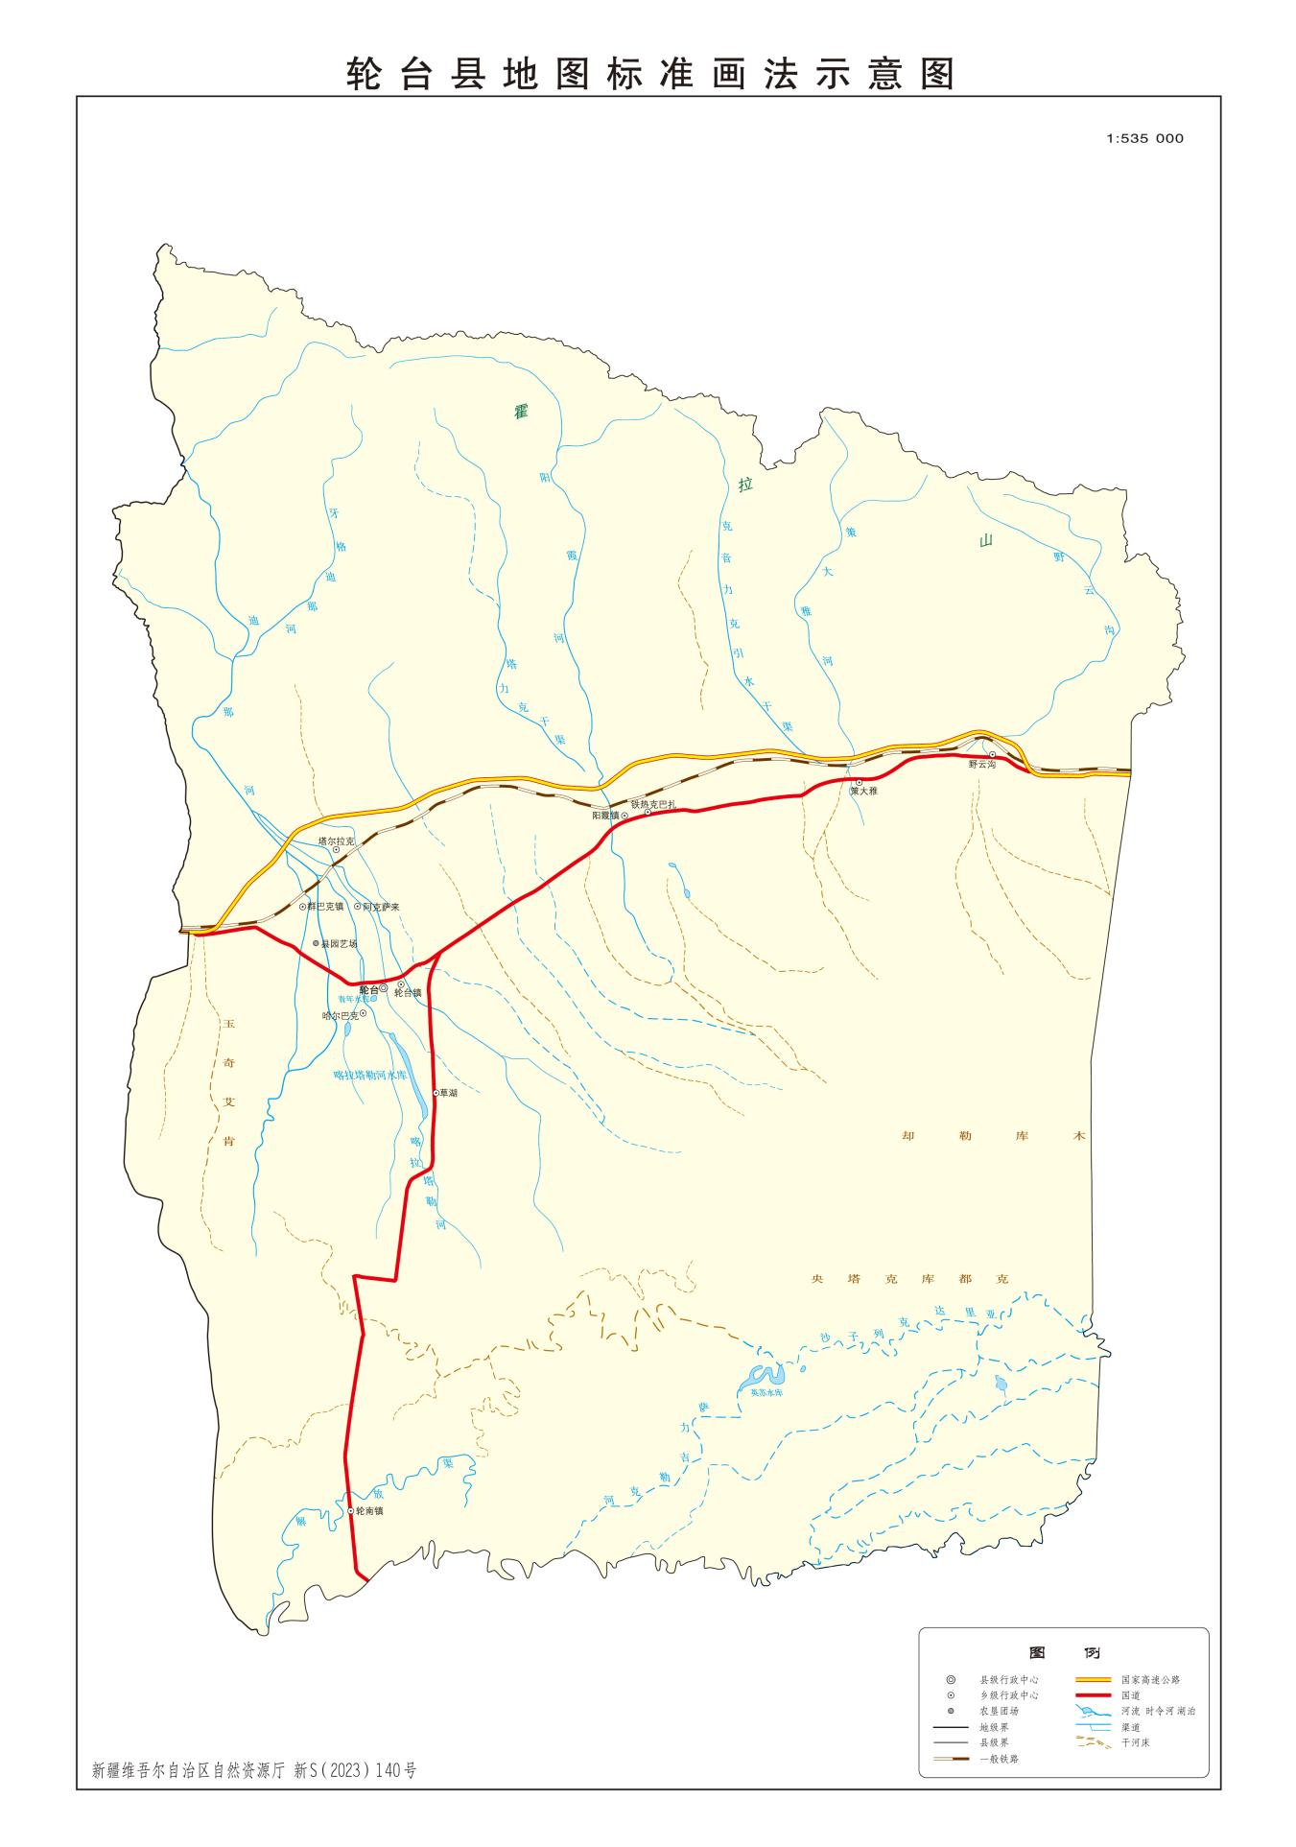

**项目区**

**附图2 项目周边关系示意图**

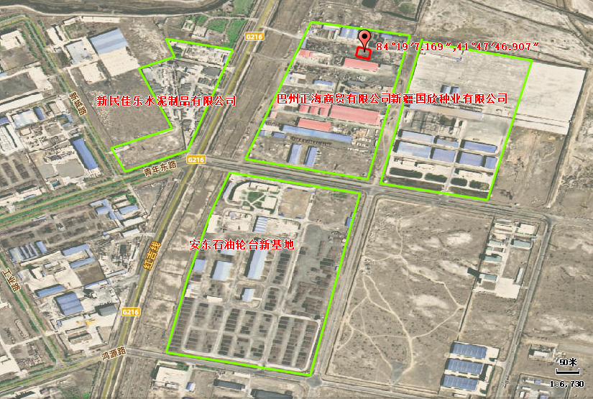

137m

51m

37m

**图例**

项目区

周边企业

**附图3 移动锅炉活动范围及“三线一单”示意图**

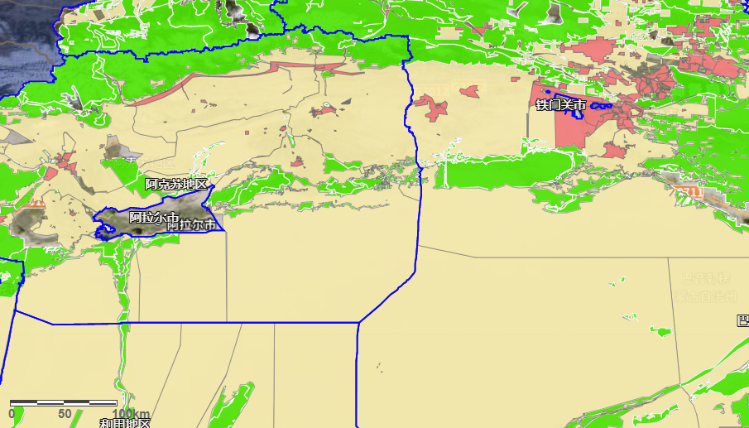

**图例**

租赁范围

一般管控单元

重点管控单元

重点保护单元